Feuille de route pour une évaluation des communautés tenant compte des éléments liés aux transferts monétaires

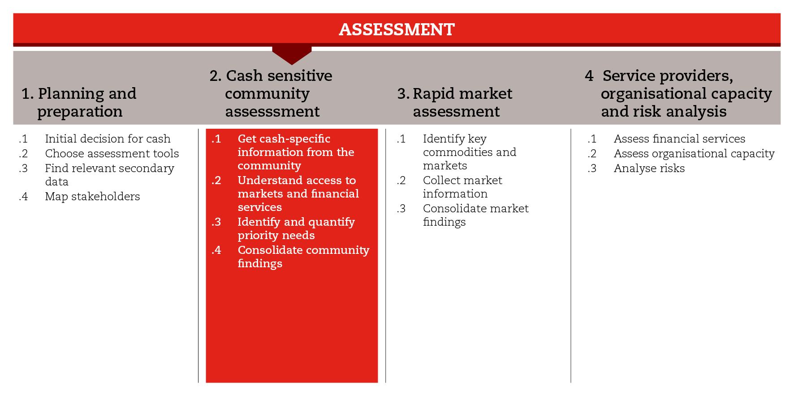

INTRODUCTION
Pour envisager les transferts monétaires comme une modalité/un mécanisme d’intervention possible, vous devez veiller à ce que votre évaluation tienne à chaque étape compte des éléments relatifs aux transferts monétaires. Cette feuille de route vous aidera à collecter des informations relatives à l’argent dans le cadre de l’évaluation menée au niveau communautaire.
Pour les besoins de la Boîte à outils, l’évaluation des communautés a été divisée en quatre étapes subsidiaires non successives. Pour chaque étape subsidiaire, vous trouverez une série d’outils vous permettant de collecter auprès des communautés et des ménages touchés par un choc des informations utiles pour les transferts monétaires. Les étapes subsidiaires et les outils proposés ont été élaborés en partant de l’idée que la plupart des méthodes et des outils d’évaluation existants ne permettaient pas d’obtenir ce type d’informations. Ils comprennent une série de thèmes et de questions à intégrer dans l’évaluation d’urgence effectuée aux niveaux des communautés et des ménages. Vous pouvez choisir d’utiliser un ou plusieurs des outils proposés, selon le temps dont vous disposez et la profondeur de votre analyse.
La première étape subsidiaire peut vous aider à collecter des informations sur l’accès des communautés et des ménages à l’argent, l’utilisation qu’ils en font et leurs préférences en matière d’aide monétaire. La deuxième peut vous aider à collecter des informations plus détaillées sur l’accès des communautés aux principaux marchés, produits de base et services financiers. La troisième peut vous aider à identifier et à quantifier les besoins prioritaires de la population touchée par le choc. Enfin, la quatrième et dernière étape vous aidera à organiser les informations que vous aurez collectées aux niveaux des communautés et des ménages, ce qui facilitera leur intégration dans le rapport général d’évaluation.
Les documents de référence vous fournissent des ressources supplémentaires qui peuvent vous être utiles lorsque vous adaptez votre évaluation des communautés pour qu’elle tienne compte des éléments relatifs aux transferts monétaires.

NORMES MINIMALES
- Les informations sur l’accès des communautés et des ménages à l’argent, l’utilisation qu’ils en font et leurs préférences en matière d’aide monétaire doivent être collectées dans le cadre de l’évaluation.
- Les informations sur l’accès et le recours des communautés et des ménages aux marchés, aux produits de base et aux services financiers doivent être collectées dès le départ.
- Les besoins prioritaires de la population touchée par le choc doivent être définis et quantifiés en termes monétaires, sur la base des prix locaux.
- Les informations relatives aux transferts monétaires collectées auprès des communautés et des ménages doivent être intégrées dans le rapport d’évaluation standard.

ÉTAPES SUBSIDIAIRES ET OUTILS

Obtenir des informations relatives à l’argent auprès des communautés
L’évaluation d’urgence doit vous permettre de comprendre l’impact du choc sur la population touchée, notamment sur sa capacité de satisfaire ses besoins fondamentaux et d’accéder aux marchés et aux services essentiels (y compris les services de téléphonie mobile et les services financiers). C’est sur cette base que vous pourrez prendre à court terme et durant la phase d’analyse de l’intervention des décisions sur la faisabilité et la pertinence des transferts monétaires. La faisabilité peut varier selon le groupe de population, ce dont vous devrez peut-être tenir compte lorsque vous choisirez un type d’intervention et établirez une stratégie de ciblage (module 3).
Les outils de cette étape subsidiaire proposent une liste de questions relatives aux transferts monétaires qui peuvent être poser durant les discussions de groupe et des entretiens avec les interlocuteurs clés aux niveaux des communautés et des ménages. L’outil destiné à une utilisation au niveau communautaire est axé sur les éléments suivants : accès des communautés à l’argent, utilisation qu’elles en font, préférences en matière d’aide monétaire et problèmes potentiels liés à ce type d’aide. L’outil destiné à une utilisation au niveau des ménages est axé sur les éléments suivants : accès à l’argent, contrôle de l’argent, utilisation des services financiers, nombre de ménages disposant d’un téléphone portable et capacité d’utiliser cette technologie, modalités d’aide monétaire déjà utilisées et mécanisme préféré. Parmi les questions proposées, vous pouvez choisir celles qui sont les plus pertinentes dans votre contexte, les adapter et les intégrer dans vos questionnaires d’évaluation.

Savoir à quels marchés et à quels services financiers la population touchée a accès
Cette étape subsidiaire sert de base à l’évaluation des marchés (étape 3) et à l’évaluation des capacités des services financiers (étape 4). Elle permet d’une part de comprendre quels produits de base la population touchée achète et quels sont les principaux marchés auxquels elle a accès, et fournit d’autre part des indications sur l’accès et le recours aux services financiers et à la téléphonie mobile. Ces informations indiquent quels marchés doivent être évalués (étape 3) et quels prestataires de services doivent faire l’objet d’une analyse plus approfondie (étape 4 et phase d’analyse de l’intervention). Les outils de cette étape subsidiaire consistent en des questionnaires pouvant être utilisés pour collecter des informations spécifiques sur ces aspects durant les discussions de groupe avec les membres ou les représentants des communautés.

Identifier et quantifier les besoins prioritaires
L’un des objectifs de l’évaluation est d’identifier les besoins prioritaires de la population touchée par le choc. Ces besoins peuvent être regroupés dans des paniers de provisions – articles alimentaires et/ou non alimentaires, produits de base et/ou moyens de subsistance, selon l’objectif de l’intervention. Des informations sur les articles à inclure dans ces paniers peuvent être tirées des données secondaires (notamment des enquêtes nationales sur les dépenses) ou obtenues sur le terrain (par ex. par le biais de discussions de groupe avec des représentants des différents groupes socioéconomiques).
Une fois définis, les besoins prioritaires doivent être quantifiés en termes monétaires, sur la base des prix locaux, pour que les transferts monétaires puissent être envisagés dans la phase d’analyse de l’intervention. La valeur ainsi obtenue sera intégrée dans le calcul des coûts des différents mécanismes et modalités, ce qui permettra d’analyser l’efficacité et la rentabilité des différentes possibilités d’intervention et de déterminer le montant des transferts dans le cas où une aide monétaire d’urgence est considérée comme appropriée.
Dans cette étape subsidiaire, vous trouverez un outil pouvant être utilisé aussi bien dans la phase d’évaluation, pour quantifier les besoins prioritaires, que dans la phase d’analyse de l’intervention, pour calculer le montant des éventuels transferts monétaires.

Consolider les résultats obtenus au niveau communautaire
Les outils de cette étape vous auront sans doute permis de collecter des informations très utiles sur les transferts monétaires aux niveaux des communautés et des ménages. L’outil de cette étape subsidiaire vous aidera à consolider et à organiser vos résultats et à intégrer des informations relatives aux transferts monétaires dans votre modèle de rapport d’évaluation.
DOCUMENTS DE RÉFÉRENCE
Lignes directrices sur les programmes de transferts monétaires, Mouvement international de la Croix-Rouge et du Croissant-Rouge (2008) http://www.cashlearning.org/downloads/resources/guidelines/icrc-cashguidelines-fr-oct08.pdf
Good Practice Review: Cash Transfer Programming in Emergencies, Humanitarian Practice Network (2011) http://www.odihpn.org/documents%2Fgpr11.pdf (en anglais)

